

АДМИНИСТРАЦИЯ КУРТАМЫШСКОГО МУНИЦИПАЛЬНОГО ОКРУГА КУРГАНСКОЙ ОБЛАСТИ

ПОСТАНОВЛЕНИЕ

от 28.12.2024 г. № 241
г. Куртамыш

О введении одностороннего движения транспортных средств на автомобильной дороге общего пользования местного значения на проезде по переулку Горному в городе Куртамыше Куртамышского муниципального округа Курганской области

В соответствии с Федеральным законом от 06.10.2003 г. № 131-ФЗ «Об общих принципах организации местного самоуправления в Российской Федерации», Федеральным законом от 08.11.2007 г. № 257-ФЗ «Об автомобильных дорогах и о дорожной деятельности в Российской Федерации и о внесении изменений в отдельные законодательные акты Российской Федерации», Федеральным законом от 29.12.2017 г. № 443-ФЗ «Об организации дорожного движения в Российской Федерации и о внесении изменений в отдельные законодательные акты Российской Федерации», Уставом Куртамышского муниципального округа Курганской области, Администрация Куртамышского муниципального округа Курганской области
ПОСТАНОВЛЯЕТ:
- Внести изменения в проект организации дорожного движения на автомобильных дорогах общего пользования местного значения на территории г. Куртамыш Курганской области, организовав на постоянной основе одностороннее движение транспортных средств в соответствии с утвержденной на заседании рабочей группы по обеспечению безопасности дорожного движения на территории Куртамышского муниципального округа Курганской области 02.05.2024 г. схемой организации дорожного движения на автомобильной дороге общего пользования местного значения на проезде по переулку Горному в городе Куртамыше Куртамышского муниципального округа Курганской области согласно приложению к настоящему постановлению.
- Отделу по развитию городской территории Администрации Куртамышского муниципального округа Курганской области организовать работы по установке дорожных знаков в соответствии с утвержденной на заседании рабочей группы по обеспечению безопасности дорожного движения на территории Куртамышского муниципального округа Курганской области 02.05.2024 г. схемой организации дорожного движения на автомобильной дороге общего пользования местного значения на проезде по переулку Горному в городе Куртамыше Куртамышского муниципального округа Курганской области не ранее чем через 20 дней до официального информирования населения города Куртамыша Куртамышского муниципального округа Курганской области о вводимых изменениях в организации дорожного движения согласно статье 21 Федерального закона от 15.11.1995 г. № 196-ФЗ «О безопасности дорожного движения».
- Опубликовать настоящее постановление в районной газете «Куртамышская нива» и разместить на официальном сайте Администрации Куртамышского муниципального округа Курганской области.
- Контроль за исполнением настоящего постановления возложить на заместителя Главы Куртамышского муниципального округа Курганской области по развитию территорий.

Глава Куртамышского муниципального округа
Курганской области А.Н. Гвоздев

Перевалова Я.Г.
20662
Разослано по списку (см.оборот)
Приложение
к постановлению Администрации Куртамышского муниципального округа Курганской области от 28.
12.2024 г. № 241 «О введении одностороннего движения транспортных средств на автомобильной дороге общего пользования местного значения на проезде по переулку Горному в городе Куртамыше Куртамышского муниципального округа Курганской области»

Схема организации одностороннего движения транспортных средств на автомобильной дороге общего пользования местного значения на проезде по переулку Горному в городе Куртамыше Куртамышского муниципального округа Курганской области

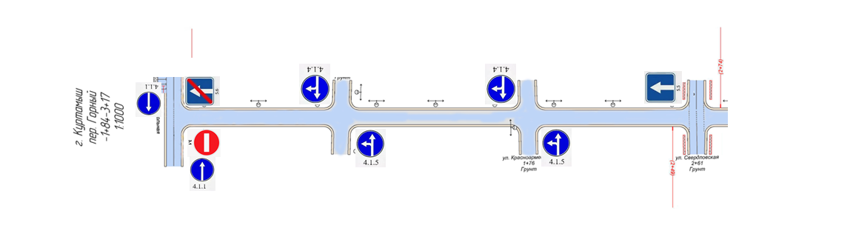

Управляющий делами – руководитель аппарата
Администрации Куртамышского муниципального округа Курганской области Г.В. Булатова

